Требования к приложению
Объем кода должен составлять 2000+ строк кода
Приложение должно генерировать хотя бы 1 PDF отчет с элементами форматированного текста, таблиц и графики
Наличие документированного внутреннего и внешнего API

Таблицы авторизации
Сюда входят 2 таблицы, одна подразумевает по собой описание роли пользователя и выдаваемого это роли уровня доступа к системе.

Таблица 1 – Структура таблицы Role
Столбец | Тип данных | Описание | Ключ
id_role | integer | Идентификатор роли | Primary
Name | Varchar (20) | Наименование роли | -
Prava | Integer | Уровень доступа, который предоставляет роль к системе | -

Вторая таблица хранит в себя данные о пользователях, о присвоенной им роли, логине и пароле.

Таблица 2 – Структура таблицы Users
Столбец | Тип данных | Описание | Ключ
Id_user | Int | Идентификатор пользователя | Primary
Id_role | Int | Идентификатор присвоенной ему роли | Foreign
Name | Varchar (20) | Имя пользователя | -
Second_name | Varchar (20) | Фамилия пользователя | -
Login | Varchar (20) | Логин от аккаунта пользователя | -
Pass | Varchar (20) | Пароль от аккаунта пользователя | -

Таблицы анализа данных
В эту часть входят таблицы, которые определяют объекты, такие, как Multiplekser и Port, они создают объект в таблице Objects, который используется, как объект мониторинг далее.

Таблица 3 – Структура таблицы Multiplekser
Столбец | Тип данных | Описание | Ключ
Id_multi | Int | Идентификатор мультиплексора | Primary
Name_multi | Varchar (20) | Наименование мультиплексора | -
Dispetch_naimen | Varchar (30) | Описывает название узла | -

Таблица 4 – Структура таблицы Pole
Столбец | Тип данных | Описание | Ключ
Id_port | Int | Идентификатор порта | Primary
Type_port | Varchar (15) | Указывает тип порта | -
Poyasnenie | Varchar (30) | Пояснение к типу порта, указывает полное название порта | -

Таблица 5 – Структура таблицы Objects
Столбец | Тип данных | Описание | Ключ
Id_object | Int | Идентификатор объекта | Primary
Id_multi | Int | Указывает на идентификатор мультиплексора | Foreign
Id_port | Int | Указывает на идентификатор порта | Foreign

Далее создаются таблицы, которые содержат в себе информацию, для образования понятий «нормальных» и «аварийных» событий, применительно к разрабатываемой системе.
Так, таблицы Sostoyanie_multi, Signal, и Sostoyanie_porta, содержат в себе информацию для образования событий.
Таблица 6 – Структура таблицы Sostoyanie_multi
Столбец | Тип данных | Описание | Ключ
Id_sost_mult | Int | Идентификатор состояния мультиплексора | Primary
Nalichie_dostupa | Varchar (10) | Указание, состояния мультиплексора | -
Rashifrovka | text | Пояснение того, что означает наличие доступа, применительно к мультиплексору | -

Таблица 7 – Структура таблицы Signal
Столбец | Тип данных | Описание | Ключ
Id_signala | Int | Идентификатор сигнала | Primary
Nalichie_dostupa | Varchar (20) | Указание, наличия сигнала на портах | -
Rashifrovka | text | Расшифровка значения, наличия сигнала | -

Таблица 8 – Структура таблицы Sostoyanie_porta
Столбец | Тип данных | Описание | Ключ
Id_sost_p | Int | Идентификатор состояния порта | Primary
Type_oshibki | Varchar (15) | Указание типа ошибки на портах | -
Type_avarii | text | Описание, что побудило подобную ошибку. | -

Далее эти таблицы объединяются в одну, и определяют, какие возможные события (состояния) могут быть с объектом. Это происходит в таблице Sobitiya..
Таблица 9 – Структура таблица Sobitiya
Столбец | Тип данных | Описание | Ключ
Id_sobit | Int | Идентификатор события | Primary
Id_sost_m | Int | Указывает на состояние мультиплексора | Foreign
Id_signala | Int | Указывает на наличие сигнала на портах | Foreign
Id_sost_p | Int | Указывает на состояние портов | Foreign

Эта таблица формирует возможные ситуации, которые возникают с объектом и в зависимости, от которых, записи в таблице Arhiv, будут окрашиваться в определенный цвет, указывает на состояние записи, собранной с того или иного объекта.
Таблица 10 – Структура таблицы Arhiv
Столбец | Тип данных | Описание | Ключ
Num_otch | Int | Номер записи в архиве | Primary
Id_object | int | Указывает на объект, который анализируется | Foreign
Date_fiks | date | Дата попадания записи в архив | -
Id_sob | int | Указывает на состояния, которые присваивается записям в таблице | Foreign

И последняя таблица Avar_situacii, в которую помещаются записи, имеющие критический уровень ошибки и имеющую дополнительные поля, для указания даты её устранения и описание работ, которые для этого производились,
Таблица 11 – Структура таблицы Avar_situacii
Столбец | Тип данных | Описание | Ключ
Num_avar | Int | Номер аварийной записи в таблице | -
Num_otch | int | Номер, имеющий запись в таблице Arhiv | Foreign
Date_ustr | date | Дата устранения неполадок | -
Rashifrovka_rabot | Text | Подробное описание работ, которые производились над объектом для устранения выявленных ошибок | -

2.2 Проектирование форм
Для данного проекты будет достаточно 3 основных форм, для авторизации и выбора функционала, который должна предоставить система.
При запуске системы пользователю необходимо будет зайти в систему, для это используется форма авторизации.
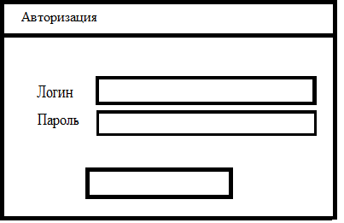
После прохождения авторизации пользователю будет открываться другая форма, в зависимости от его должности и присвоенных ей прав, это либо форма администратор, визуальное представление, либо форма оператора.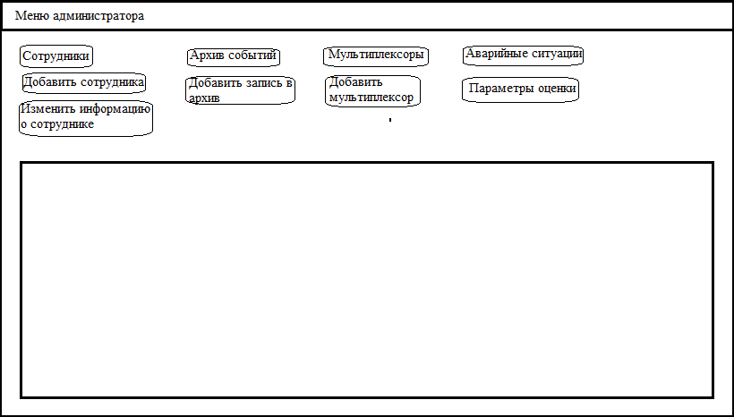
Кнопка сотрудники выводит информацию о занесенных в систему сотрудниках, кнопки добавить сотрудника/изменить информацию открывают формы для добавления нового пользователя и изменения информации о выбранном.
Архив событий выводит информацию о записях состояний объектов, выделяя записи в соответствии с определенным типом событий (нет окраса – id_событие = 1; зеленый – событие = 2; зеленый – id_событие = 3; желтый – id_событие = 4; красный – id_событие = 5; красный – id_событие = 6. Кнопка добавить запись открывает форму, где указывается номер объекта, дата фиксации, и выбираются данные о состоянии из таблиц (состояние_мульти, сигнал и состояние_порта), которые определяют тип id_событие и указывает как выделить строку.
Кнопка аварийные ситуации выводит данные о записях, которые имеют id_событие> 2, также выделяя их цветом.
Кнопка Параметры оценки открывает форму, где указаны что подразумевается под id_события (т.е. табличка, где указаны id_события и Наличие_доступа из таблиц состояние_мульти и сигнал, и Тип_ошибки из таблицы состояние_порта).
А кнопка мультиплексоры… ну по хорошему она должна открывать форму или выводить в область типа картинки мультиплексоров (подписанные прямоугольники/квадраты) и при нажатии на них открывалась бы форма в которой есть информация о том, в каких объектах содержится тот или иной мультиплексор ну и может табличка записей для него, но может хватит и просто выводить табличку по типу Мультиплексор (название) / Порт (тип) / Объект, который они образуют / Назначение мультиплексора (диспетчерское наименование из таблицы Мультиплексор).

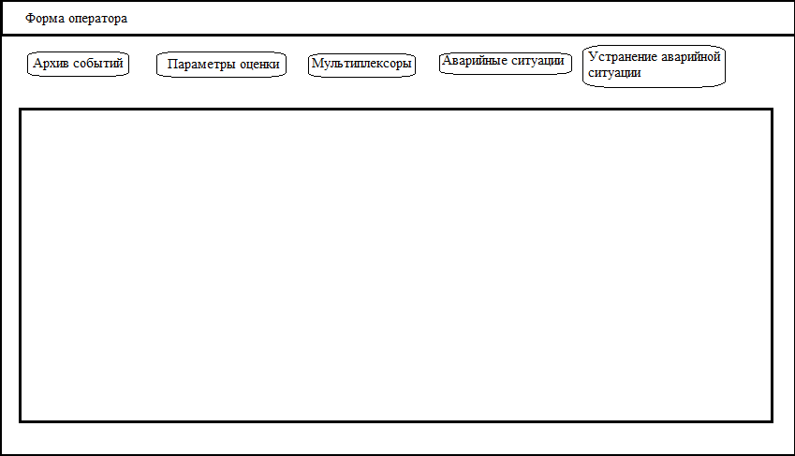
Кнопки архив событий и аварийные ситуации выводят таблицы с содержащимися в них данными.
Кнопка устранения аварийных ситуаций открывает форму, где можно внести информацию о дате устранения и проведенных работах для устранения этих ситуаций.

Ну что-то типа такого, но если область привязывается к одной записи (таблице), то видимо придется для условных архива/сотрудников/аварийных ситуаций делать различные формы, а в этих просто оставлять что-то типа меню, где чисто расположены кнопки.

